­­­­­­­­ < CTA侧方来车警示 >

MRD文档

版本 <1.1>

目录

目录 2

1 需求介绍 4

2 需求内容 4

2.1 功能入口（仅提供“CTA侧方来车警示”功能的开关） 4

2.2 CTA侧方来车警示 5

2.3 CTA与其他功能组合情况 6

2.4 异常处理 8

版本更改记录

|  |  |  |  |
| --- | --- | --- | --- |
| **日期** | **版本** | **更改描述** | **作者** |
| <2018/12/6> | <1.0> | 根据福特FO反馈，Phase2的CTA的MRD可以C/O Phase1。 | 余莎 |
| <2018/12/12> | <1.1> | 和FO评审后修改内容 | 余莎 |
|  |  |  |  |
|  |  |  |  |
|  |  |  |  |
|  |  |  |  |
|  |  |  |  |

# 需求介绍

泊车辅助、全景影像、CTA、RBA、倒车雷达都是“车辆控制”里的基础功能。用于帮助驾驶员停车或启动车辆时观察周围环境。

|  |  |  |  |  |
| --- | --- | --- | --- | --- |
| 车型 | 品牌 | 分辨率 | 屏幕比 | 功能 |
| CD391 | Ford | 12.8寸竖屏（1080*1920） | 9:16 | CTA |
| CX482 | Ford | 12.3寸横屏  （720*1920） | 8:3 | CTA |
| CX483 | Lincoln | 12.8寸横屏  （1080*1920） | 16:9 | CTA,CTA with braking |
| U611 | Lincoln | 12.8寸横屏  （1080*1920） | 16:9 | CTA,CTA with braking |
| U625 | Ford | 12.8寸竖屏  （1080*1920） | 9:16 | CTA |

Ps： CTA with braking的内容与RBA倒车制动辅助的HMI一致，表现为两边显示CTA箭头+且屏幕上方显示“刹车！“，具体内容参考RBA的MRD。

# 需求内容

## CTA侧方来车警示

规则：

（1）{CTA右指示器}和{CTA左指示器}应遵循CTA CAN信号的状态，如下所示：（信号需福特确认，徐浩确认）

- 只要信号CtaAlrtRight_D_Stat处于活动状态，每次都应在屏幕上显示{CTA右指示器}。

- 只要信号CtaAlrtLeft_D_Stat处于活动状态，每次都应在屏幕上显示{CTA左指示器}。

（2）对于CTA Chime声音，CTA指标的行为应如下图所示（注意所描述的样本适用于{CTA右指示器};对于{CTA左指示器}， 箭头指向相反的方向）：

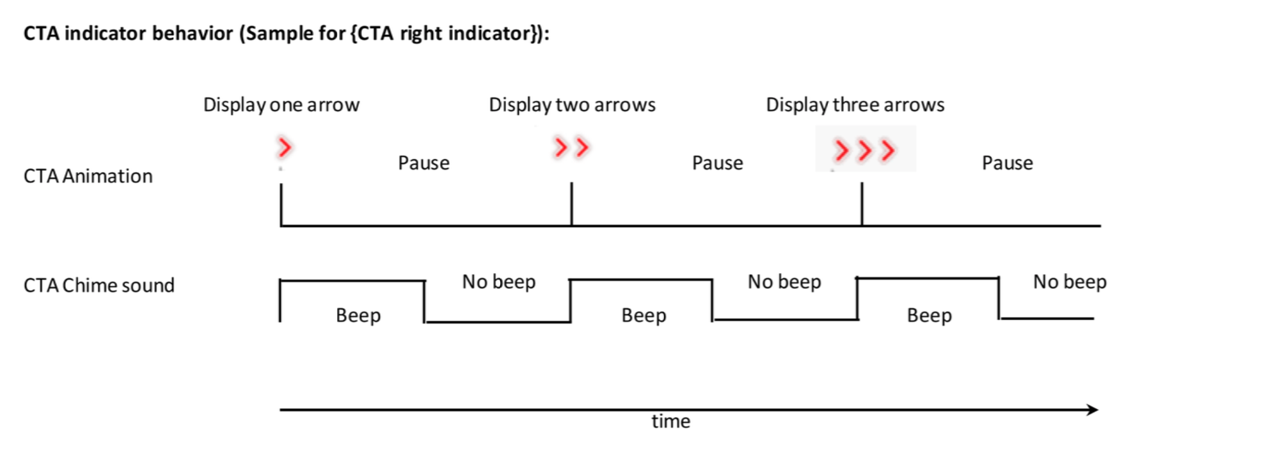

（3）收到CTA的信号后，显示CTA警示+提示声；收到CTA的退出信号时，页面的CTA警示信息消去。

## CTA与其他功能组合情况（不含泊车辅助）

根据车辆配置信息，判断是否有CTA功能。

(1)雷达+RVC（不含split）&CTA

(2)雷达+ 360 &CTA

### 雷达+ RVC（不含split）& CTA

在RVC图区域面显示CTA信息，如下图

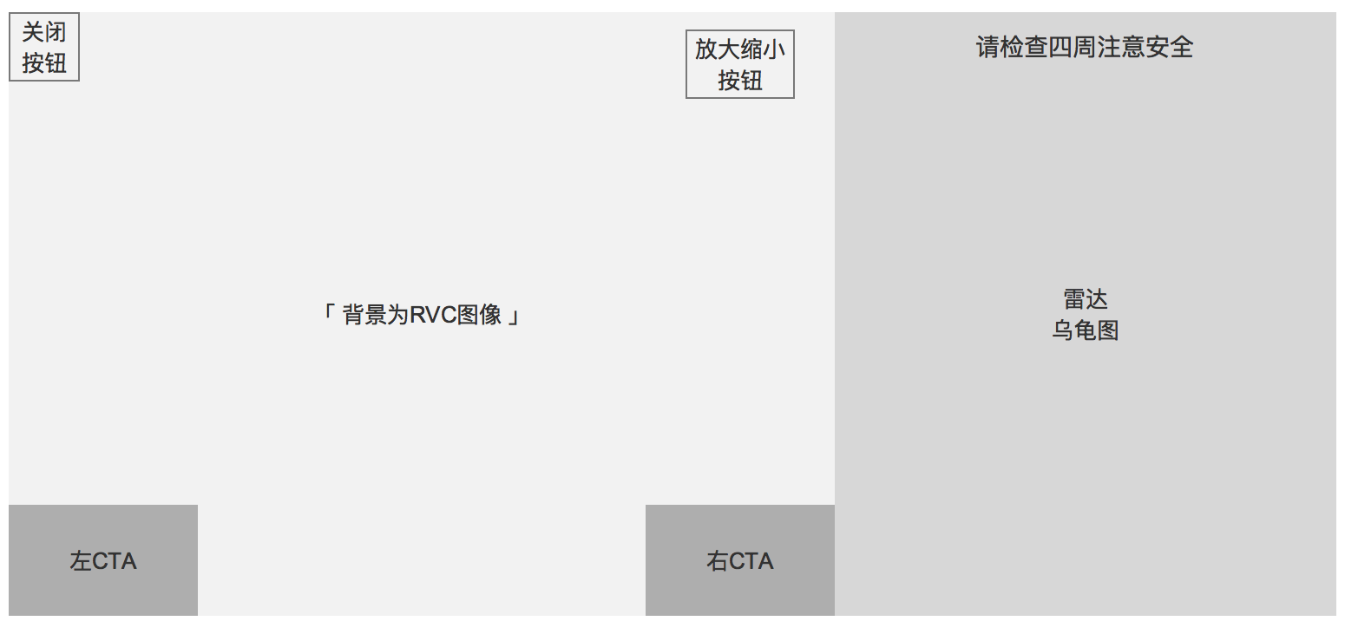

倒车影像（RVC）图像区域左上角有放大、缩小按钮，点击一次后画面放大，再点击一次后画面缩小。无论是放大还是缩小，RVC图像的区域不变，CTA警告信息显示位置不变。

### 雷达+ 360 & CTA

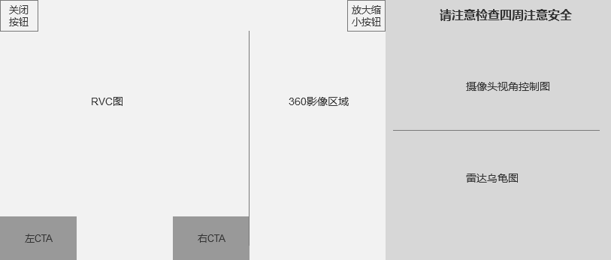

(设计图中RVC+360分布参考RVC的MRD)

1. 左上方“RVC图”也可能是“FVC图”
2. 在RVC图页面显示CTA信息，如上图。
3. 点击“放大”按键后，RVC区域覆盖360影像区，此时CTA提示显示如下图所示。

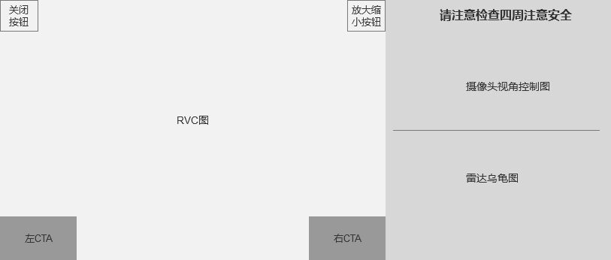

(设计图中RVC+360的分布参考RVC的MRD)

## CTA with braking

该功能包含于RBA中，即参考RBA的MRD中2.3.3节。

## 异常处理

### RVC异常或360异常 + CTA功能正常

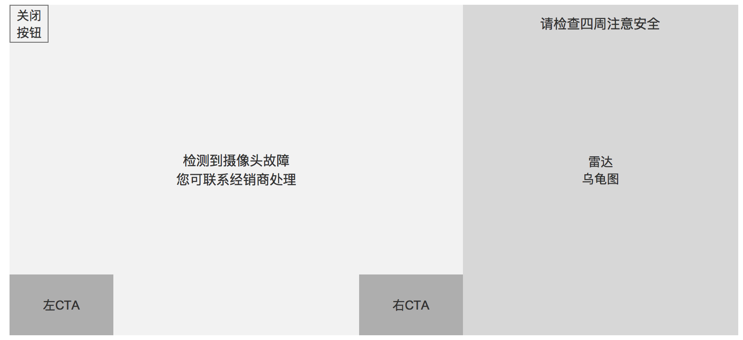

1. 左上角出现关闭按钮（在R档时也出现关闭按钮），点击按钮后退出
2. RVC异常而CTA功能正常时， CTA动画浮于遮挡画面上方，且分别位于遮挡画面左右下脚。

### CTA功能异常

异常判断标准---直接由福特/伟世通传输的信号判断，不单独做分析。不影响RVC、雷达等功能的正常使用。Sync3目前没有任何提示，暂时我们也不加提示。